Por questões de segurança o trabalho de monitorização das linhas de água não deverá ser feito sozinho

CONDIÇÕES DE SEGURANÇA - Antes de iniciares o trabalho/preenchimento da ficha de campo avalia, com o responsável pela saída de campo, através das questões abaixo, se podes realizar ou não a monitorização.

Nível de Risco (Baixo-B; Médio-M, Alto-A) | B | M | A | Nível de Risco (Baixo-B; Médio-M, Alto-A) | B | M | A
Zonas de acesso e parqueamento (com risco ?). Ter em atenção as condições de entrada e saída do local. |  |  |  | Presença de gado e ou outros animais potencialmente perigosos
Estabilidade do terreno para caminhar e grau de isolamento (Presença/ausência de pessoas na área) |  |  |  | Actividades e ocupação do solo (zonas agrícola, florestal, residencial, industrial, de recreio e áreas em construção)
Obstáculos e riscos de acidentes (vedações, vegetação muito densa com espinhos, margens muito abruptas e ou escorregadias e risco de afogamento) |  |  |  | Risco (conclusão) - Se identificares mais do que três M ou um A não continues este trabalho

FOTOGRAFIAS - Sempre que possível junta fotografias do local à Ficha de Campo. Duas fotografias de enquadramento (uma para montante e outra para jusante do local de observação) e as que considerares necessárias para mostrar as características especiais do local, como por exemplo, elementos de artificialização da Linha de água (muros, açudes, pontes,etc) ou elementos naturais interessantes (manchas de vegetação, espécies animais, etc)
Esquema do local de observação
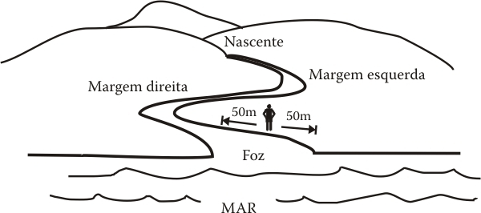 | É muito importante a escolha do local de observação. A partir dele vais realizar toda a monitorização. Deve ser escolhido por ser um local de interesse, do ponto de vista natural ou artificial. Poderá ou deverá ser representativo das condições do resto da ribeira. Tem de garantir a observação das margens e do leito do rio. Ideal será permitir o acesso ao leito. A monitorização dos 100m do troço da ribeira poderá ser efectuada a partir das margens ou do leito, com as devidas cautelas.  Assinala numa carta militar ou em fotografia aérea o local de observação (www.arhalgarve.pt).
Sistema ribeirinho (adaptado do Guia do INAG “Requalificação e limpeza de linhas de água”)
Um sistema ribeirinho é constituído por:

1) Leito - espaço por onde corre a água. Variável ao longo do ano;
2) Corpo de Água - é a própria água;
3) Galeria Ripícola - vegetação ribeirinha;
4) Sistema Antrópico - zona modificada pelo Homem, por ex associada ao uso agricultura/florestal, à pecuária, à indústria, etc.
3.1 Caudal/Fluxo/Escoamento:
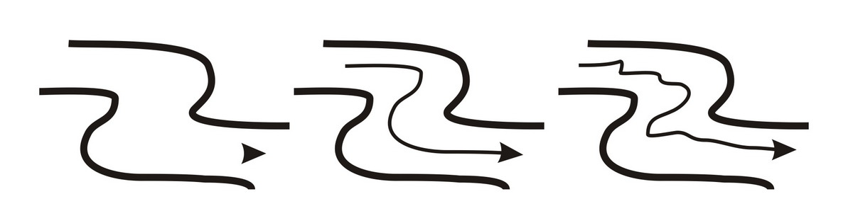 | Tipos de fluxo:  1 - Fluxo não perceptível  2 - Fluxo Laminar (Liso)  3 - Fluxo Turbulento (com força)
4.1 Grau de artificialização :
Linha de água natural Alguns sinais de alteração Linha de água alterada
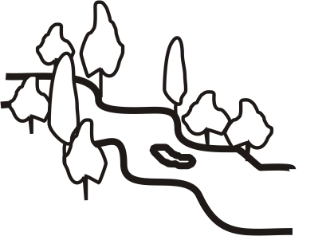 | Com a artificialização das margens e leitos das ribeiras os ecossistemas ficam alterados, perdendo biodiversidade. A artificialização pode também gerar problemas hidráulicos (escoamento) colocando em risco pessoas e bens.
4.2 Perfil das margens:
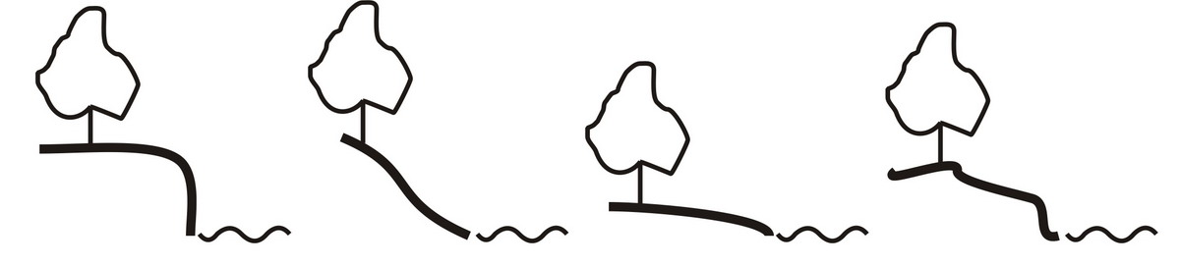 | As margens podem ser mais ou menos declivosas/estáveis em função do substrato e do regime hidrológico.  1 - Vertical  2 - Inclinado (> 45°)  3 - Suave  4 - Composto
4.3 Tipo de substrato do Leito (Escala)
areia e areão
gravilha
pedras/seixos
pedras grandes/pedregulhos

4.4 - Erosão e assoreamento :
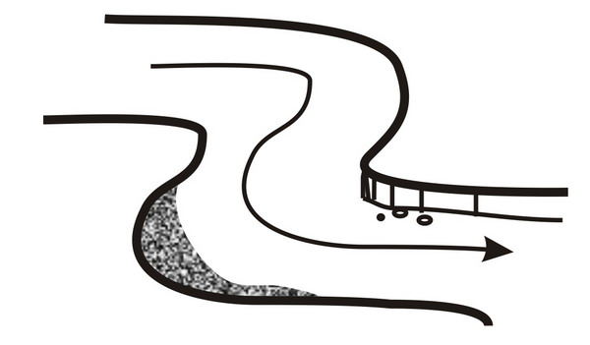  erosão  deposição | O leito de uma ribeira pode ser mais ou menos meandrizado (com curvas) dependendo da dureza do seu substrato, do regime hidrológico e das intervenções humanas nos vales. A meandrização é um processo de equilíbrio natural, constituindo um mecanismo de resposta ao processos de assoreamento e de erosão.
5.1 Presença de Árvores :
Arvoredo cerrado Arvoredo espaçado Árvores isoladas Arbustos Herbáceas
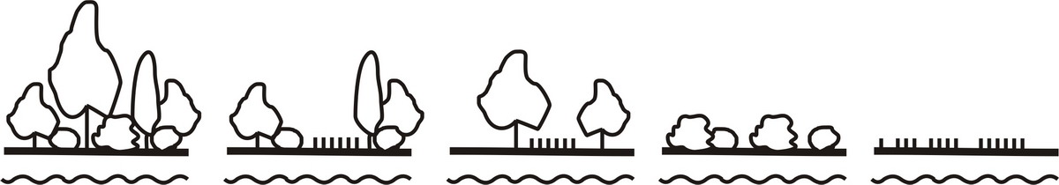

5.3 Vegetação Invasora /Exótica e 5.4 Vegetação Autóctone/originária do local:

A informação sobre a vegetação natural (autóctone) e a vegetação invasora e exótica poderá ser consultada na publicação “Flora Aquática e Ribeirinha” e ou em folhetos disponíveis no site www.arhalgarve.pt que, convém levar nas saídas de campo.
6 Fauna avistada (alguns exemplos)
AVES
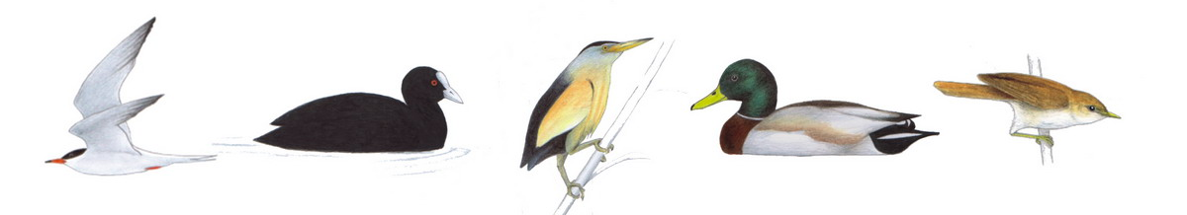
Gaivinas e Gaivotas Galeirões e Galinhas de Água Garças Patos Pássaros

Mamíferos e repteis
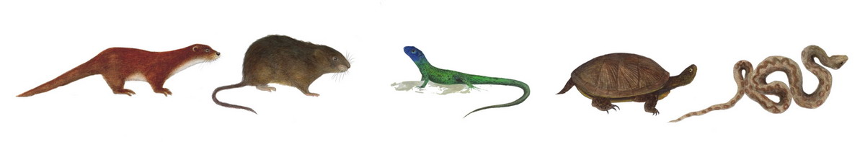 Lontras Ratos de água Lagartos Cágados Cobras-de- água

Peixes e anfíbios
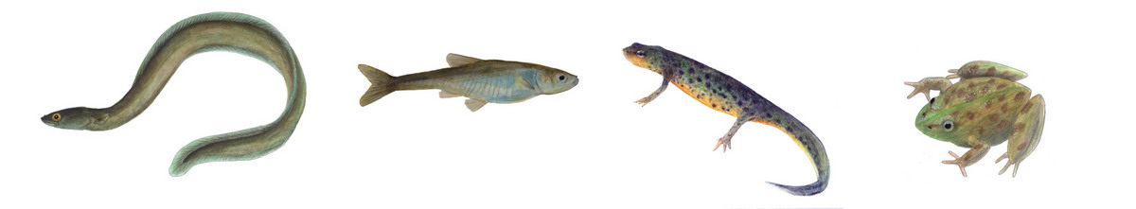
Enguias Outros Peixes Salamandras e Tritões Rãs

Ilustrações de João Eduardo Pinto, © 2010

